***Классный час по правилам дорожного движения***

***во 2-м классе на тему***

**"Светофор – надежный друг"**

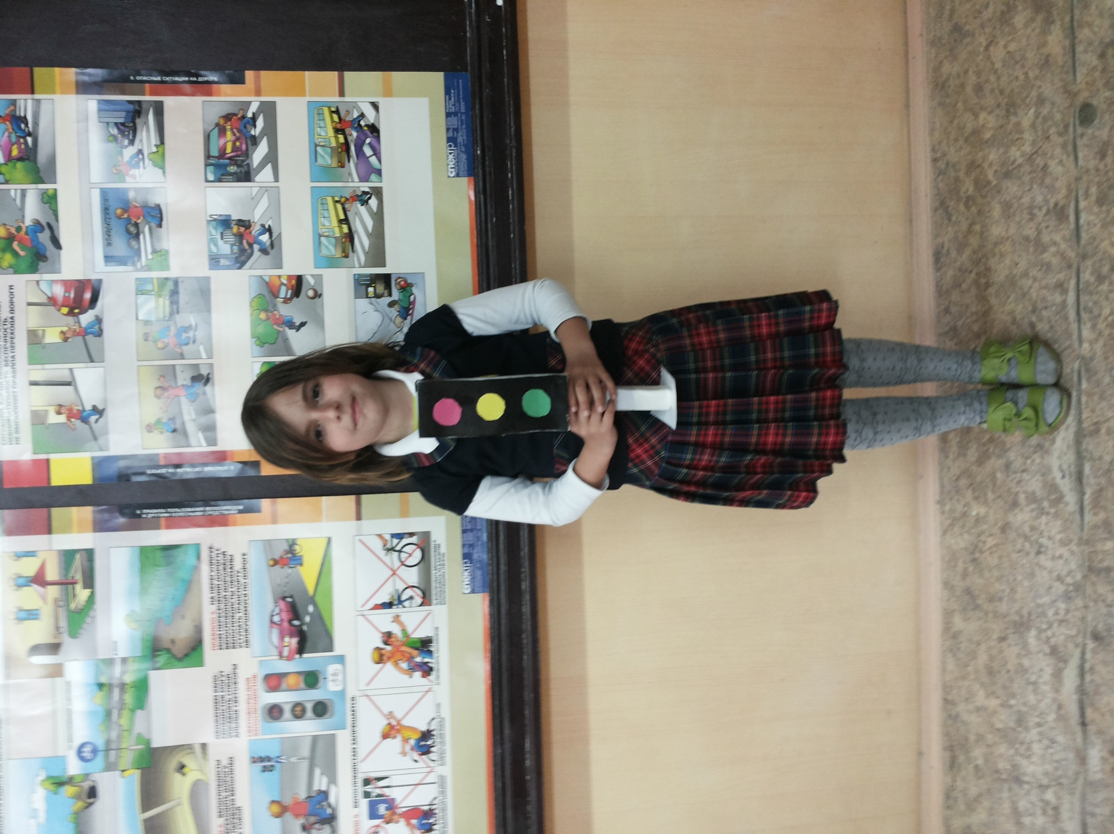

Подготовила и провела учитель начальных классов

__________Закириева Мадина Алхузуровна____________ ______________________________________________________________________________

**Цели:**

1) *формировать*представления младших школьников о безопасности дорожного движения;

2)*повторить* правила движения пешеходов по улице и дороге;

3) *развивать* у детей умение находить наиболее безопасный путь от дома до школы;

4) *воспитывать*уважительное отношение ко всем участникам дорожного движения.

**Оборудование:**  карточки с правилами, «светофор», рисунки детей, кроссворд.

**Ход классного часа**

**I. Оргмомент**

Долгожданный дан звонок –  
Это начался урок.   
А урок  расскажет всем  
Как без бед и без проблем,  
Рано утром, не спеша,  
Прийти в школу малышам.

**II. Сообщение темы и целей**

- Почти каждое утро вы выходите из дома и идёте в школу.  Сегодня на уроке мы с вами повторим правила движения  школьников по улице и дороге, выясним, какой путь от дома до школы наиболее безопасный.

**Работа по теме**

**1. Повторение правил дорожного движения**

- Все люди, как только выходят на улицу, становятся пешеходами. Настоящий пешеход ведёт себя на улице уверенно, и шофёры относятся к нему с уважением. Машины ездят по строгим правилам. Для пешеходов тоже есть правила. Если их не знать, ни за что не стать хорошим пешеходом.

 1-й ученик.

Движенья полон город!   
Бегут машины в ряд,   
Цветные светофоры  
И день, и ночь горят.  
Шагая осторожно  
За улицей следи.  
И только там, где можно,  
Её переходи!

 2-й ученик.

 Делаем ребятам предостережение:   
Выучите срочно правила движения,   
Чтоб не волновались каждый день родители,  
Чтоб спокойны были за рулём водители.

 3-й ученик.

Правил дорожных на свете немало.   
Все бы их выучить нам не мешало.   
Но основные из правил движенья  
Знать как таблицу должны умноженья.

- Сегодня каждый школьник должен знать, что улица очень опасна для того, кто не умеет правильно ходить по ней.  Но тот, кто твёрдо знает и точно выполняет  строгие правила дорожного движения, может не опасаться самой быстрой машины.  Давайте повторим эти правила.

- **Правило 1:** пешеходы должны ходить только по …**тротуару.** И идти по нему нужно,   придерживаясь правой стороны, чтобы не сталкиваться со встречными людьми.

- **Правило 2:** если дорога небольшая, пешеходы по обочинам идут …**навстречу транспорту.**

- **Правило 3:** при переходе улицы обязательно надо посмотреть сначала …**налево,**а потом **на право.**

- **Правило 4:**  где попало и как попало дорогу переходить нельзя! А где можно переходить улицу?...**по пешеходным переходам.**

- **Правило 5:**  правильно переходить дорогу  на перекрёстке помогает «трёхглазый командир улицы» …**светофор.**

4-й ученик.

Пешеход, пешеход!   
Помни ты про ПЕРЕХОД!   
Подземный, наземный,  
Похожий на зебру.  
Знай, что только ПЕРЕХОД  
От машин тебя спасёт!

5-й ученик.

Красный, жёлтый и зелёный,   
Он на всех глядит в упор.   
Перекрёсток оживлённый,  
Неспокоен светофор.  
Старики идут и дети –  
Не бегут и не спешат.  
Светофор для всех на свете   
Настоящий друг и брат.

6-й ученик.

По сигналу светофора   
Через улицу идём.   
И кивают нам шофёры:  
«Проходите, подождём».

7-й ученик.

На красный свет – дороги нет,   
На жёлтый – подожди   
Когда горит зелёный свет,  
Счастливого пути!

**IV. Физкультминутка**

- Мы повторили основные правила дорожного движения, а теперь отдохнём. Я буду вам показывать разные сигналы светофора, а вы должны выполнять следующее:

* **красный  –**стоять на месте
* **жёлтый  –** хлопать в ладоши
* **зелёный** – шагать на месте.

**2. Безопасный путь от дома до школы.**

- Расскажите об особенностях  месторасположения нашей школы.

- Дома вы выполняли рисунки «Мой безопасный путь до школы», расскажите нам о самом безопасном маршруте.

*(рассказы детей о безопасном пути до школы)*

- А сейчас выполните следующее задание – проведите по карте микрорайона наиболее безопасные пути до нашей школы.

**Физкультминутка.**

Ты налево повернись –   
Что нет автомобиля - убедись.   
А теперь направо поворот –  
Будь внимательней пешеход!  
Переходим дорогу скоро,  
Соблюдая знаки или сигнал светофора.

**V.   Закрепление изученного**

Разгадаем кроссворд и вспомним основные понятия  дорожной азбуки:

1) Полосатая лошадка,  
Её зеброю зовут.  
Но не та, что в зоопарке –  
По ней люди все идут.  *(ПЕРЕХОД)*

2) По дорожке во дворе  
Мчится Коля на коне.  
Не машина, не мопед,  
А простой. ( *ВЕЛОСИПЕД*)

3) Из края города в другой  
Ходит домик под дугой.*(ТРАМВАЙ)*

4) Неживая, а идёт.  
Неподвижна, а ведёт.*(ДОРОГА*)

5) В дороге всем ребятам  
Мы светим с давних пор,  
Мы три родные брата  
Наш домик -*(СВЕТОФОР)*

6) Дом по улице идёт,  
На работу нас везёт.  
Не на курьих ножках,  
А в резиновых сапожках.*(АВТОБУС*)

7) Чтоб дорогу перешёл ты  
                 на зелёный свет,  
Слушай наш совет:  
- Жди! И увидишь перед ним ты   
…............свет.         *(ЖЁЛТЫЙ)*

8) По обочине дороги  
Как солдатики, стоят.  
Все мы с вами выполняем  
Всё, что они нам велят.  **(***ЗНАКИ*)

9) Мчат по улицам машины,  
Там хозяйничают шины.  
Мы спустились в переход,  
Там хозяин…             (*ПЕШЕХОД*)

10)  Чтоб тебе помочь   
Путь пройти опасный.   
Горит день и ночь  
Зелёный, жёлтый, …  *(КРАСНЫЙ*)

11)Ожидаешь ты посадки   
На отведённой площадке,   
Не нужна тебе сноровка,  
Это место  … *(ОСТАНОВКА)*

12)Не летает, не жужжит -   
Жук по улице бежит.   
И горят в глазах жука  
Два блестящих огонька.      
Это дал завод ему:  
И огни глядеть во тьму,  
И колёса, и мотор,  
Мчаться чтоб во весь опор. *(АВТОМОБИЛЬ )*

|  |  |  |  |  |  |  |  |  |  |  |  |
| --- | --- | --- | --- | --- | --- | --- | --- | --- | --- | --- | --- |
|  |  |  |  |  |  |  |  |  |  |  | 12 |
| А |
|  |  |  |  | 5 |  |  |  |  |  |  | В |
|  |  |  |  | С |  |  |  |  |  |  | Т |
| 1 |  |  |  | В |  |  |  | 9 |  |  | О |
| П | 2 |  |  | Е |  |  |  | П |  |  | М |
| Е | В |  |  | Т | 6 |  |  | Е | 10 | 11 | О |
| Р | Е |  |  | О | А |  |  | Ш | К |  | Б |
| Е | Л |  | 4 | Ф | В |  | 8 | Е | Р | О | И |
| Х | О | 3 | Д | О | Т | 7 | З | Х | А | С | Л |
| **О** | **С** | **Т** | **О** | **Р** | **О** | **Ж** | **Н** | **О** | **С** | **Т** | **Ь** |
| Д | И | Р | Р |  | Б | Ё | А | Д | Н | А |  |
|  | П | А | О |  | У | Л | К |  | Ы | Н |  |
|  | Е | М | Г |  | С | Т | И |  | Й | О |  |
|  | Д | В | А |  |  | Ы |  |  |  | В |  |
|  |  | А |  |  |  | Й |  |  |  | К |  |
|  |  | Й |  |  |  |  |  |  |  | А |  |

**VI.   Подведение итогов**

- Какое ключевое слово разгадали?  **ОСТОРОЖНОСТЬ**

- Как это слово связано с темой урока?

- Какой должен быть ваш путь от дома к школе?